ВСТУПЛЕНИЕ

Терроризм является одним из видов противоправной деятельности, политически или финансово мотивированной, сочетающий в себе психологический (угроза насильственных действий) и физический (сами насильственные действия, диверсии, захват заложников и др.), осуществляемый отдельными лицами или группами с целью принудить общество, государство или частное лицо исполнить их требования.
В современных условиях терроризм в различных его формах представляет реальную угрозу национальной безопасности и территориальной целостности государств, конституционным правам и свободам граждан.
В силу географического положения, экономической развитости и привлекательности регионов на полигоне обслуживания АО «Содружество» согласно лицензии, сконцентрированы все виды перевозок с внушительным пассажиропотоком и грузооборотом. Обслуживаемые субъекты РФ буквально пронизаны транспортными магистралями воздушного, железнодорожного и водного сообщения.
Президентом Российской Федерации одной из основных угроз государственной и общественной безопасности определена деятельность террористических и экстремистских организаций, направленная, на уничтожение или нарушение функционирования объектов транспортной инфраструктуры. В этой связи обеспечение транспортной безопасности, особенно в свете проведения массовых мероприятий, таких как Чемпионат мира по футболу FIFA 2018 года, приобретает особое значение.
В регионах сформирована и продолжает совершенствоваться нормативная база в сфере обеспечения безопасности и антитеррористической защищенности на объектах транспортной инфраструктуры, организовано систематическое рассмотрение результатов соответствующих проверочных мероприятий.
Железнодорожный транспорт, как наиболее массовый и доступный вид транспорта, являющийся одной из важнейших составных частей хозяйственной и общественной жизни стран, часто становится объектом преступных посягательств, в том числе и террористических актов.
Профилактическая работа – одна из важных функциональных задач системы противодействия терроризму, решение которой предполагает предупреждение и пресечение нежелательных с точки зрения обеспечения безопасности железнодорожного транспорта процессов и антиобщественных проявлений, предупреждение их перерастания в преступления, устранение причин и условий, способствующих совершению преступлений. Поэтому большое значение приобретает умение работников железнодорожного транспорта ориентироваться в сложной обстановке, вовремя выявлять малейшие симптомы назревающих опасных явлений на обслуживаемых объектах транспорта и принимать адекватные меры по их предупреждению и пресечению.

УРОВНИ ТЕРРОРИСТИЧЕСКОЙ ОПАСНОСТИ

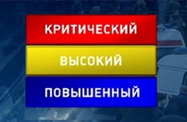

В соответствии с Федеральным законом от 6 марта 2006 г. № 35-ФЗ «О противодействии терроризму» в целях своевременного информирования населения о возникновении угрозы террористического акта и организации деятельности по противодействию его совершению, осуществляемой Национальным антитеррористическим комитетом во взаимодействии с федеральными органами исполнительной власти, органами государственной власти субъектов Российской Федерации, органами местного самоуправления и в соответствии с указом Президента Российской Федерации от 14 июня 2012 г. № 851 могут устанавливаться уровни террористической опасности, предусматривающие принятие дополнительных мер по обеспечению безопасности личности, общества и государства.
На отдельных участках территории Российской Федерации (объектах) могут устанавливаться следующие уровни террористической опасности:
а) повышенный ("синий") - при наличии требующей подтверждения информации о реальной возможности совершения террористического акта;
б) высокий ("желтый") - при наличии подтвержденной информации о реальной возможности совершения террористического акта;
в) критический ("красный") - при наличии информации о совершенном террористическом акте либо о совершении действий, создающих непосредственную угрозу террористического акта.
Решение об установлении, изменении или отмене повышенного ("синего") и высокого ("желтого") уровней террористической опасности на территории (отдельных участках территории) субъекта Российской Федерации (объектах, находящихся на территории субъекта Российской Федерации) принимает председатель антитеррористической комиссии в соответствующем субъекте Российской Федерации по согласованию с руководителем территориального органа безопасности в соответствующем субъекте Российской Федерации.
Председатель антитеррористической комиссии в субъекте Российской Федерации незамедлительно информирует о принятом решении председателя Национального антитеррористического комитета.
Решение об установлении, изменении или отмене критического ("красного") уровня террористической опасности на территории (отдельных участках территории) субъекта Российской Федерации (объектах, находящихся на территории субъекта Российской Федерации) на основании представления председателя антитеррористической комиссии в соответствующем субъекте Российской Федерации принимает председатель Национального антитеррористического комитета. Он же определяет срок, на который в субъекте Российской Федерации устанавливается указанный уровень террористической опасности, границы участка территории (объектов), в пределах которых (на которых) он устанавливается, и перечень дополнительных мер, предусмотренных пунктом 9 настоящего Порядка.
Срок, на который в субъекте Российской Федерации устанавливается повышенный ("синий") или высокий ("желтый") уровень террористической опасности, границы участка территории (объекты), в пределах которых (на которых) устанавливается уровень террористической опасности, и перечень дополнительных мер, определяются председателем антитеррористической комиссии в субъекте Российской Федерации, если председателем Национального антитеррористического комитета не принято иное решение.
Председатель Национального антитеррористического комитета при наличии информации может принять решение об установлении, изменении или отмене любого из уровней террористической опасности на территории (отдельных участках территории) одного или нескольких субъектов Российской Федерации (объектах, находящихся на территории одного или нескольких субъектов Российской Федерации) и определить срок, на который устанавливается соответствующий уровень террористической опасности, границы участков территории Российской Федерации (объекты), в пределах которых (на которых) он устанавливается, и перечень дополнительных мер, предусмотренных пунктом 9 настоящего Порядка.
Уровень террористической опасности может устанавливаться на срок не более 15 суток.
Решение об установлении, изменении или отмене уровня террористической опасности, а также информация о сроках, на которые устанавливается уровень террористической опасности, и о границах участка территории Российской Федерации (об объекте), в пределах которого (на котором) он устанавливается, подлежат незамедлительному обнародованию через средства массовой информации.
В соответствии с установленным уровнем террористической опасности могут приниматься следующие дополнительные меры по обеспечению безопасности личности, общества и государства:
а) при повышенном ("синем") уровне террористической опасности: внеплановые мероприятия по проверке информации о возможном совершении террористического акта;
Дополнительный инструктаж нарядов полиции и отдельных категорий военнослужащих, а также персонала и подразделений потенциальных объектов террористических посягательств, осуществляющих функции по локализации кризисных ситуаций, с привлечением в зависимости от полученной информации специалистов в соответствующей области;
Выставление на улицах, площадях, стадионах, в скверах, парках, на транспортных магистралях, вокзалах, в аэропортах, морских и речных портах, местах проведения публичных и массовых мероприятий, в других общественных местах усиленных патрулей, в том числе с привлечением специалистов кинологической службы;
Усиление контроля в ходе проведения досмотровых мероприятий в аэропортах, морских и речных портах, на объектах метрополитена, железнодорожных вокзалах и автовокзалах с использованием специальных технических средств;
Проведение проверок и осмотров объектов инфраструктуры, теплопроводов, газопроводов, газораспределительных станций, энергетических систем в целях выявления возможных мест закладки взрывных устройств;
Проведение инженерно-технической разведки основных маршрутов передвижения участников публичных и массовых мероприятий, обследование потенциальных объектов террористических посягательств и мест массового пребывания граждан в целях обнаружения и обезвреживания взрывных устройств;
Своевременное информирование населения о том, как вести себя в условиях угрозы совершения террористического акта;
б) при высоком ("желтом") уровне террористической опасности (наряду с мерами, принимаемыми при установлении повышенного ("синего") уровня террористической опасности:
Реализация внеплановых мер по организации розыска на воздушном, водном, автомобильном, железнодорожном транспорте, а также на наиболее вероятных объектах террористических посягательств лиц, причастных к подготовке и совершению террористических актов;
Усиление контроля за соблюдением гражданами Российской Федерации, в том числе должностными лицами, порядка регистрации и снятия с регистрационного учета граждан Российской Федерации по месту их пребывания и по месту жительства в пределах участка территории Российской Федерации, на котором установлен уровень террористической опасности, а также за соблюдением иностранными гражданами и лицами без гражданства порядка временного или постоянного проживания, временного пребывания в Российской Федерации, въезда в Российскую Федерацию, выезда из Российской Федерации и транзитного проезда через территорию Российской Федерации;
Уточнение расчетов имеющихся у федеральных органов исполнительной власти и органов исполнительной власти субъектов Российской Федерации сил и средств, предназначенных для ликвидации последствий террористических актов, а также технических средств и специального оборудования для проведения спасательных работ;
Проведение дополнительных тренировок по практическому применению сил и средств, привлекаемых в случае возникновения угрозы террористического акта;
Проверка готовности персонала и подразделений потенциальных объектов террористических посягательств, осуществляющих функции по локализации кризисных ситуаций, и отработка их возможных действий по пресечению террористического акта и спасению людей;
Определение мест, пригодных для временного размещения людей, удаленных с отдельных участков местности и объектов, в случае введения правового режима контртеррористической операции, а также источников обеспечения их питанием и одеждой;
Перевод соответствующих медицинских организаций в режим повышенной готовности;
Оценка возможностей медицинских организаций по оказанию медицинской помощи в неотложной или экстренной форме, а также по организации медицинской эвакуации лиц, которым в результате террористического акта может быть причинен физический вред;
в) при установлении критического ("красного") уровня террористической опасности (наряду с мерами, применяемыми при введении повышенного ("синего") и высокого ("желтого") уровней террористической опасности:
Приведение в состояние готовности группировки сил и средств, созданной для проведения контртеррористической операции;
перевод соответствующих медицинских организаций в режим чрезвычайной ситуации;
Усиление охраны наиболее вероятных объектов террористических посягательств;
Создание пунктов временного размещения людей, удаленных с отдельных участков местности и объектов, в случае введения правового режима контртеррористической операции, обеспечение их питанием и одеждой;
Принятие неотложных мер по спасению людей, охране имущества, оставшегося без присмотра, содействие бесперебойной работе спасательных служб;
Приведение в состояние готовности: транспортных средств - к эвакуации людей, медицинских организаций - к приему лиц, которым в результате террористического акта может быть причинен физический и моральный ущерб, центров экстренной психологической помощи - к работе с пострадавшими и их родственниками;
Усиление контроля за передвижением транспортных средств через административные границы субъекта Российской Федерации, на территории которого установлен уровень террористической опасности, проведение досмотра транспортных средств с применением технических средств обнаружения оружия и взрывчатых веществ.
На участках территории Российской Федерации (объектах), в пределах которых (на которых) установлены уровни террористической опасности, могут применяться как все, так и отдельные вышеперечисленные меры.

ДЕЙСТВИЯ ГРАЖДАН ПРИ УСТАНОВЛЕНИИ УРОВНЕЙ ТЕРРОРИСТИЧЕСКОЙ ОПАСНОСТИ

«СИНИЙ» УРОВЕНЬ

Повышенный «СИНИЙ» уровень устанавливается при наличии требующей подтверждения информации о реальной возможности совершения террористического акта.
При установлении «синего» уровня террористической опасности рекомендуется:
1. При нахождении в здании вокзала, железнодорожных станций, остановочных платформах, электропоездах, а также в других местах массового пребывания людей, обращать внимание на:
- внешний вид окружающих (одежда не соответствует времени года либо создается впечатление, что под ней находится какой-то посторонний предмет);
- странности в поведении окружающих (проявление нервозности, напряженного состояния, постоянное оглядывание по сторонам, неразборчивое бормотание, попытки избежать встречи с сотрудниками правоохранительных органов);
- подозрительные предметы (мешки, сумки, рюкзаки, чемоданы, пакеты, из которых могут быть видны электрические провода, электрические приборы и т.п.).
2. Обо всех подозрительных ситуациях незамедлительно сообщать сотрудникам правоохранительных органов, работникам железно й дороги.
3. Оказывать содействие вышеуказанным органам.
4. Относиться с пониманием и терпением к повышенному вниманию данных органов.
5. Не принимать от незнакомых людей свертки, коробки, сумки, рюкзаки, чемоданы и другие сомнительные предметы даже на временное хранение, а также для транспортировки. При обнаружении подозрительных предметов в здании вокзала, железнодорожных станций, остановочных платформах, электропоездах и в других местах массового пребывания людей, не приближаться к ним, не трогать, не вскрывать и не передвигать.
6. Разъяснить в семье пожилым людям и детям, что любой предмет, найденный в вышеуказанных местах, может представлять опасность для их жизни.
7. Быть в курсе происходящих событий (следить за новостями по телевидению, радио, сети «Интернет»).

«ЖЕЛТЫЙ» УРОВЕНЬ

Высокий «ЖЕЛТЫЙ» уровень устанавливается при наличии подтвержденной информации о реальной возможности совершения террористического акта.
Наряду с действиями, осуществляемыми при установлении «синего» уровня террористической опасности, рекомендуется:
1. Воздержаться, по возможности, от посещения мест массового пребывания людей.
2. При нахождении в здании вокзала, железнодорожных станций, остановочных платформах, электропоездах, а также в других местах массового пребывания людей иметь при себе документы, удостоверяющие личность и предъявлять их для проверки по первому требованию сотрудников правоохранительных органов.
3. При нахождении на вокзале обращать внимание на расположение запасных выходов и указателей путей эвакуации при пожаре.
4. Воздержаться от проезда в электропоезде с крупногабаритными сумками, рюкзаками, чемоданами.
5. Обсудить в семье план действий в случае возникновения чрезвычайной ситуации:
- определить место, где вы сможете встретиться с членами вашей семьи в экстренной ситуации;
- удостовериться, что у всех членов семьи есть номера телефонов других членов семьи, родственников и экстренных служб.

«КРАСНЫЙ» УРОВЕНЬ

Критический «КРАСНЫЙ» уровень устанавливается при наличии информации о совершенном террористическом акте либо о совершении действий, создающих непосредственную угрозу террористического акта.
Наряду с действиями, осуществляемыми при установлении «синего» и «желтого» уровней террористической опасности, рекомендуется:
1. Организовать дежурство жильцов вашего дома, которые будут регулярно обходить здание, подъезды, обращая особое внимание на появление незнакомых лиц и автомобилей, разгрузку ящиков и мешков.
2. Отказаться от посещения мест массового пребывания людей, отложить поездки по территории, на которой установлен уровень террористической опасности, ограничить время пребывания детей на улице.
3. Подготовиться к возможной эвакуации:
- подготовить набор предметов первой необходимости, деньги и документы;
- подготовить запас медицинских средств, необходимых для оказания первой медицинской помощи;
- заготовить трехдневный запас воды и предметов питания для членов семьи.
4. Оказавшись вблизи или в месте проведения террористического акта, следует как можно скорее покинуть его без паники, избегать проявлений любопытства, при выходе из эпицентра постараться помочь пострадавшим покинуть опасную зону, не подбирать предметы и вещи, не проводить видео и фотосъемку.
5. Держать постоянно включенными телевизор, радиоприемник или радиоточку.
6. Не допускать распространения непроверенной информации о совершении действий, создающих непосредственную угрозу террористического акта.

ЧТО НЕОБХОДИМО ЗНАТЬ ОБ ИСПОЛНИТЕЛЯХ ТЕРРОРИСТИЧЕСКИХ АКТОВ
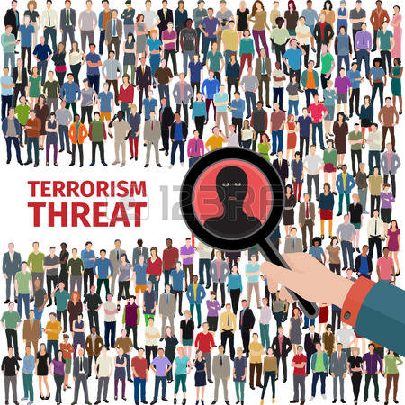
Типовой портрет террориста по оценке силовых структур позволяет конкретизировать круг лиц, вызывающих повышенное подозрение при нахождении в определенных местах, проявлении интереса к определенной информации. Анализ и оценка террористических актов, совершенных в мире и в России за последние годы позволил выделить 6 наиболее распространенных типов террористов - смертников: 1) террористы “зомби”; 2) террористы из мести; 3) террористы “патриоты” (за “веру”); 4) террористы за деньги; 5) террористы “поневоле”; 6) террористы “маньяки” (имеющие бредовые идеи). Для всех перечисленных категорий выделен ряд общих, характерных в поведении факторов, позволяющих обратить на них внимание.
Террорист “Зомби”. Зомбирование (психопрограммирование) означает такую психическую обработку человека (обычно с использованием гипноза и психотропных веществ), при котором он получает “установку” на конкретное действие. В данном случае он программируется на совершение террористического акта. Таким образом, террористический акт совершается человеком, не осознающим что он делает, его поведением управляет другой человек. При этом “зомбированию” могут подвергнуться как психически здоровые лица, так и лица с различной степенью психических расстройств.
Отличительные признаки террориста - “зомби”: отсутствие каких–либо эмоций (безразличное выражение лица и холодный взгляд), движения однообразные, жестикуляция невыразительная, контакты с другими людьми отсутствуют или случайны. Чем сильнее человек подвергался зомбированию, тем сильнее проявляются внешне эти отличительные признаки. Наиболее подвержены зомбированию подростки, которые в силу своего возраста наивны и легко поддаются влиянию. При возникновении незапрограммированной преграды (задержания сотрудниками полиции) террорист “зомби” теряется, ищет как бы поддержки со стороны, у него появляется ощущение беспокойства и тревожности. При этом он, может быть запрограммирован на “самоликвидацию”.
Террорист “мститель”. Такого террориста можно определить по проявлениям эмоциональной холодности (или даже негативным эмоциям в отношении окружающих) и высокого самоконтроля. В ходе возникшего контакта, у него отмечается неадекватное эмоциональное реагирование, возрастание тревожного и агрессивного состояния, плохо скрываемое чувство ненависти. Со стороны такого террориста возможна вспышка словесной или даже физической агрессии. Террорист не желает отвечать на вопросы (и не понимает этих вопросов), стремится к немедленному уходу от возникшей на пути к цели “преграды”. Таким образом, его поведение никак не соответствует поведению обычного человека, попавшего в подобную ситуацию. Необходимо учитывать, что некоторые «террористы из мести» также могут быть подготовлены к совершению террористических актов путем “зомбирования”.
Террорист “патриот” (“за веру”). Это самый распространенный тип террориста. Под воздействием опытных инструкторов у него формируется фанатичное убеждение в своей вере, идеях и образ врага в виде представителей другой веры или другой национальности, высокий дух самопожертвования. Совершение террористического акта он воспринимает как “джихад” против “неверных”, как подвиг за веру или освобождение своего народа. Он осознает что, совершая террористический акт, жертвует собой, убивает окружающих его людей и к этому стремится. Такой террорист фанатически предан своей религии, идеям, крайне подозрителен, хладнокровен, уверен в своих силах, находится в постоянной готовности к совершению террористической акции. К окружающим относится подозрительно, при случайном контакте с людьми вспыльчив, агрессивен. Отмечается также высокомерное и пренебрежительное отношение к окружающим его людям. На вопросы отвечает резко после короткой паузы, в ответах отчетливо звучит грубость. При неумелой попытке обезвредить такого террориста, последствия могут быть непредсказуемы.
Террорист “за деньги”. Он идет на совершение теракта из–за корыстных побуждений (выполняя задание тех, от кого находится в полной финансовой зависимости, или, находясь в крайней нужде и пытаясь материально обеспечить свою семью). Такой террорист характеризуется отсутствием идейных побуждений и безразличием к окружающим. Психоэмоциональное состояние террориста “за деньги” характеризуется внутренним напряжением, беспокойством, нервозностью. Эти чувства резко возрастают при возникновении на его пути какого–либо препятствия (например, полицейского поста). Внешние проявления его состояния: суетливость, частая перемена позы, нервное теребление частей одежды, ручки или ремешка сумки (пакета, рюкзака). Голос такого террориста чаще высокий, речь быстрая или прерывистая. Могут наблюдаться голосовые спазмы. Чрезмерное состояние тревожности и беспокойства может привести его к нервному срыву.
Террорист “поневоле”. К совершению теракта могут подтолкнуть человека и путем шантажа (взятие в заложники членов его семьи, угроза преданию огласки каких-либо дискредитирующих данного человека сведений и т.д.) или по решению шариатского суда за совершенные преступления (глубоко верующего таким образом заставляют искупить вину перед богом). Такой человек считает, что у него нет выбора, и он жертвует собой от “отчаяния”. Лицо у такого террориста чаще угрюмое, бледное, болезненное, настроение пониженное, движения замедленные, жестикуляция невыразительная. Он молчалив, погружен в собственные мысли, безразличен к окружающим людям и к происходящим событиям. При разговоре он не смотрит собеседнику в лицо, избегает контакта глаз. Голос у такого террориста обычно приглушенный, речь замедленная. Перед ответом на поставленный вопрос могут наблюдаться длительные паузы.
Террорист “маньяк” (имеющий бредовые идеи). Чаще это террорист “одиночка”, страдающий различными видами психических отклонений (последствия черепно–мозговой травмы, болезней головного мозга, употребления алкоголя, наркотиков). В силу своих психопатологических особенностей и навязчивых идей, он любой ценой жаждет славы (“мания величия”), уничтожить преследующих его “врагов” (“мания преследования”) или желает переустроить страну (мир, вселенную). Особенно опасен такой террорист, если его сознанием умело манипулирует террористическая организация. Отличительные признаки этого террориста: замкнутость, неуравновешенность и резкие перемены настроения, раздражительность и агрессивность, истеричность, суетливость в движениях или в словах. Нередко могут наблюдаться признаки сварливости, обидчивости, а также стремление произвести впечатление. При попытке задержания, он обычно не оказывает ожесточенного сопротивления.
Достаточно широкое распространение при совершении терактов получило использование боевиками, женщин, так называемых «шахидок». Потенциальная смертница – это, как правило, одинокая женщина, чаще вдова или разведенная, малообеспеченная, живущая вне семьи, легко попадающая под чужое влияние. Основной возраст – от 15 до 32 лет. Чаще всего в ее кругу общения уже были террористические активисты или родственники, пострадавшие от федеральных силовых структур. Во внешнем виде наблюдается использование атрибутов маскировки - перекрашенные волосы, макияж; ношение необычной одежды, например, не соответствующей погоде для сокрытия взрывчатых средств (в жаркий день - очень свободная, с большим количеством карманов). Одежда, как правило, своеобразная - старая, темная. Однако в последнее время террористы стали использовать новую тактику, пытаются быть похожими на представителей коренного населения, переодеваются в форму военных.
Они испытывают состояние, подобное стрессу, поэтому чаще оглядываются по сторонам, облизывают губы, у них появляются приступы жажды, наблюдаются резкие движения, повороты.
Во время движения нервничают (могут все время поправлять предметы одежды, что-то говорить «себе под нос», сильно потеть), пытаются слиться с группой людей, сильно от них отличающихся, избегают встречи с сотрудниками правоохранительных органов.
Человек, намеревающийся совершить теракт, испытывает сильнейшую тревогу, страх, волнение, ненависть. Эти состояние можно фиксировать по динамике лица, резким движениям, поворотам головы. Человек в состоянии тревоги испытывает чувство преследования, поэтому часто оглядывается. Иногда «смертница» многократно приходит на место преступления, не решаясь на это. Ведь они люди, которым тоже присуще чувство страха. Несмотря на многообразие типов террористов - «смертников», у них много общего. Нахождение в постоянном психоэмоциональном стрессе, вызванном мыслями о смерти и страхом попасть живым в руки “спецслужб”, вызывают тревожное состояние (обостряются чувства беспокойства, подозрительности и недоверия к окружающим их людям, раздражительности, особенно при неожиданных контактах с людьми). Учитывая, что преобладающее большинство террористов–смертников находятся в состоянии повышенной тревожности, следует помнить, что возможны непредвиденные ситуации при контакте с подозрительным лицом.
Обычно террорист-смертник для прибытия на объект теракта одевается и ведет себя так, чтобы ничем не выделяться от окружающих его людей. Поэтому, следует особое внимание обращать на выявление внешних психофизиологических проявлений, особенностей разговорной речи, поведения, реакции на неожиданные ситуации.

ВОЗМОЖНЫЕ ДЕМАСКИРУЮЩИЕ ПРИЗНАКИ ВЗРЫВНЫХ УСТРОЙСТВ
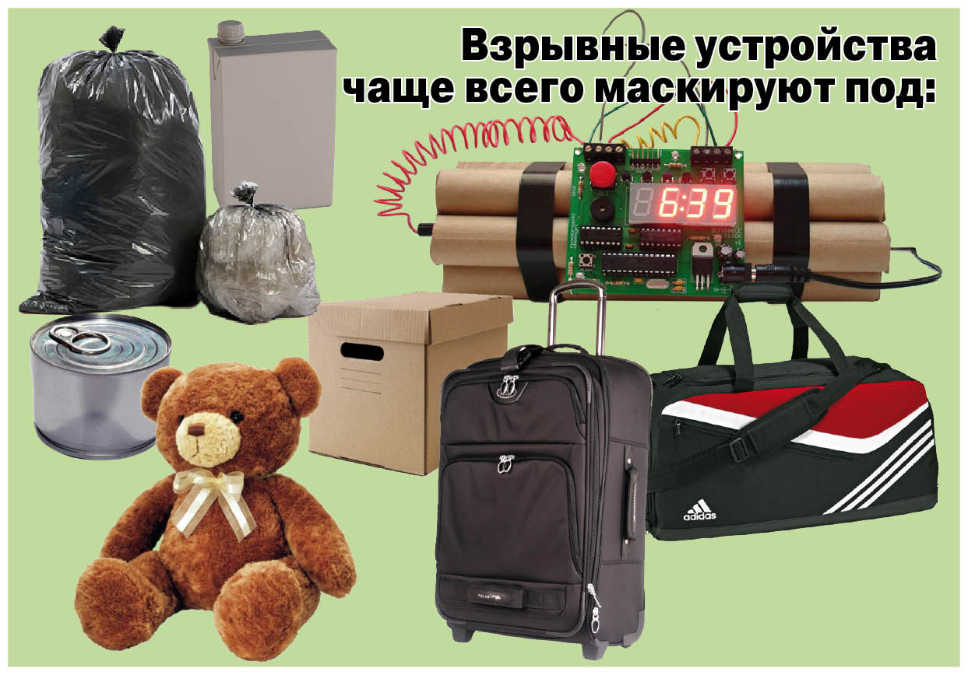 Свертки, коробки и прочая упаковка с взрывным устройством обладают рядом признаков, по которым их можно отличить от обычных предметов:

- сходство с предметами "военного" происхождения (мины, гранаты и т.д.);
- брикеты порошка серого, синего, белого цвета в смеси (в комплекте) с металлическими предметами, коробочками, проводками, батарейками и т.д.;
- наличие на новом конверте (коробке и т.д.) масляных пятен, проколов, металлических кнопок, полосок и т.д.;
- необычный запах (миндаля, марципана, жженой пластмассы и др.) совершенно не к месту и не по сезону;
- работа часового механизма (тиканье) в вещах, в автомобиле;
- особенно тщательную заделку тары, коробки и т.д., в том числе липкой лентой, бумажными полосками и т.д.;
- наличие антенны у предметов;
- самодельная не стандартная упаковка коробок, банок, сумок и т.д.

Следует иметь в виду, что взрывное устройство в виде сумки, кейса, коробки (предмета, который можно передвигать) может взрываться при попытке сдвинуть его с места, поднять или открыть. Главное отличие таких ловушек - появление их, как бы, не к месту и без хозяина. Кроме того, надо учитывать, что взрывное устройство может срабатывать при включении предметов бытовой техники, работающей от электрической сети, мобильных телефонов, носимых радиостанций.

ЭВАКУАЦИОННЫЕ МЕРОПРИЯТИЯ

При возникновении угрозы взрыва, как правило, возникает и необходимость в проведении мероприятий по эвакуации людей, находящихся на объекте транспорта и персонала объекта.
Рекомендуемое поведение для пассажиров:
- получив сигнал (сообщение) о начале эвакуации, соблюдайте спокойствие и четко выполняйте команды, тех, кто руководит эвакуацией;
- не допускайте паники, истерик и спешки. Помещение или транспортное средство покидайте организованно;
- окажите помощь в эвакуации пожилых и тяжелобольных людей;
- возвращайтесь в покинутое помещение только после разрешения ответственных лиц;
- при проведении экстренной эвакуации личные вещи и одежда не берутся, за исключением заблаговременной эвакуации;
- пользуйтесь схемой эвакуации;
- действуйте по схеме четко и решительно, пресекайте панику;
- используйте для эвакуации все запасные выходы

ДЕЙСТВИЯ ПРИ СОВЕРШЕНИИ
ТЕРРОРИСТИЧЕСКОГО АКТА

Если взрыв все же произошел, необходимо:
- упасть на пол, закрыв голову руками и поджав под себя ноги;
- как можно скорее покинуть, здание, помещение или транспортное средство;
- ни в коем случае не пользоваться лифтом;
- оценить обстановку: выявить степень разрушения, повреждений и возможные негативные последствия;
- произвести аварийное отключение электроэнергии;
- сообщить о происшествии по телефонам экстренных служб.

При нахождении в заложниках:

- постарайтесь соблюдать спокойствие и не показывать своего страха. Не оказывайте террористам сопротивления, не пытайтесь вступать с ними в беседу, не стремитесь разжалобить их или отговорить от выполнения намеченного ими плана. Выполняйте их требования и не реагируйте на их действия в отношении других заложников;
- не нарушайте установленных террористами правил, чтобы не спровоцировать ухудшения условий вашего содержания, или применения ими оружия, взрывных устройств. Не следует, например, пробовать связаться с родными, или правоохранительными органами. Если об этом станет известно вашим похитителям, они воспримут это как неподчинение и, как минимум, сделают режим вашего содержания более жестким;
- может наступить такой момент, когда забота о состоянии собственного духа и тела станет казаться вам бессмысленной. Тем не менее, в такой ситуации очень важно не забывать о личной гигиене, делать физические упражнения. Нельзя позволять себе сосредотачиваться на переживаниях.
В случае захвата подвижного состава или иного транспортного средства террористами:
- выполнять все указания террористов, определив для себя, кто из них наиболее опасен, отдать все вещи, которые требуют террористы;
- не смотреть в глаза террористам;
- осмотреться в поисках наиболее укромного места, где можно укрыться в случае стрельбы;
- не повышать голоса, не делать резких движений;
- не пытаться оказать сопротивление террористам, даже если вы уверены в успехе. В салоне может находиться их сообщник, который может взорвать бомбу;
- как можно меньше привлекать к себе внимание;
- не реагировать на провокационное и вызывающее поведение;
- прежде чем передвинуться или раскрыть сумку, спросить разрешения;
- при начале стрельбы лечь на пол и укрыться за сиденьем, не бежать никуда;
- если у вас есть компрометирующие документы – спрятать их.

Штурм железнодорожного подвижного состава или иных транспортных средств происходит намного быстрее, чем штурм самолета. Если вы чувствуете, что штурм неизбежен, старайтесь держаться подальше от окон. При штурме главное лечь на пол и не шевелиться до завершения операции. Подчиняйтесь приказам штурмовой группы, не отвлекайте ее вопросами. Ни в коем случае не бросайтесь навстречу вашим спасителям. При освобождении выходите из салона транспортного средства после соответствующего приказа, но как можно скорее. Помогите детям, женщинам, больным, раненым, но не теряйте времени на поиски своих вещей и одежды. Помните, что салон может быть заминирован.

ПОРЯДОК ДЕЙСТВИЙ ДОЛЖНОСТНЫХ ЛИЦ И ПЕРСОНАЛА ОРГАНИЗАЦИЙ ПРИ ПОЛУЧЕНИИ СООБЩЕНИЙ, СОДЕРЖАЩИХ УГРОЗЫ ТЕРРОРИСТИЧЕСКОГО ХАРАКТЕРА
Порядок приёма сообщений, содержащих угрозы террористического характера, по телефону

Правоохранительным органам значительно помогут для предотвращения преступлений и розыска преступников следующие ваши действия:
1. Постарайтесь дословно запомнить разговор и зафиксировать его на бумаге.
2. По ходу разговора отметьте пол, возраст звонившего и особенности его речи: голос (громкий, тихий, низкий, высокий); темп речи (быстрый, медленный); произношение (отчётливое, искажённое, с заиканием, шепелявое, акцент, диалект); манера речи (с издёвкой, развязная, нецензурные выражения).
3. Обязательно отметьте звуковой фон (шум машины, железнодорожного транспорта, звук аппаратуры, голоса, шум леса и т.д.).
4. Характер звонка (городской, междугородный).
5. Зафиксируйте время начала и конца разговора.
6. В ходе разговора постарайтесь получить ответы на следующие вопросы:
- куда, кому, по какому телефону звонит этот человек;
- какие конкретные требования он выдвигает; выдвигает требования он лично, выступает в роли посредника или представляет какую-то группу лиц;
- на каких условиях они согласны отказаться от задуманного;
- как и когда с ними можно связаться;
- кому вы можете или должны сообщить об этом звонке.
7. Если возможно, ещё в процессе разговора сообщите о нём руководству объекта, если нет – немедленно по его окончании.
8. Постарайтесь добиться от звонящего максимально возможного промежутка времени для принятия вами и вашим руководством решений или совершения каких-либо действий, поставить в известность органы МВД.
9. Не распространяйтесь о факте разговора и его содержании. Максимально ограничьте число людей, владеющих информацией.
10. При наличии в телефоне функции автоматического определителя номера запишите определившийся номер телефона в тетрадь, что позволит избежать его случайной утраты.
11. При использовании звукозаписывающей аппаратуры сразу же извлеките кассету (мини-диск) с записью разговора и примите меры к его сохранению. Обязательно установите на её (его) место новый носитель для записи.
12. Не вешайте телефонную трубку по окончании разговора.
13. В течение всего разговора сохраняйте терпение. Говорите спокойно и вежливо, не прерывайте абонента.

Правила обращения с анонимными материалами, содержащими угрозы террористического характера

1. После получения такого документа обращайтесь с ним максимально осторожно. По возможности уберите его в чистый плотно закрывающийся полиэтиленовый пакет и поместите в отдельную жёсткую папку.
2. Постарайтесь не оставлять на нём отпечатков своих пальцев.
3. Если документ поступил в конверте – его вскрытие производите только с левой или правой стороны, аккуратно срезая кромку ножницами.
4. Сохраняйте всё: документ с текстом, любые вложения, конверт и упаковку, ничего не выбрасывайте.
5. Не расширяйте круг лиц, знакомившихся с содержанием документа.
6. Анонимные материалы направляйте в правоохранительные органы с сопроводительным письмом, в котором указываются конкретные признаки анонимных материалов (вид, количество, каким способом и на чём исполнены, с каких слов начинается и какими заканчивается текст, наличие подписи и т.п.), а также обстоятельства, связанные с их распространением, обнаружением и получением.
7. Анонимные материалы не должны сшиваться, склеиваться, на них не разрешается делать подписи, подчёркивать или обводить отдельные места в тексте, писать резолюции и указания, также запрещается их мять и сгибать. При использовании резолюции и других подписей на сопроводительных документах не должно оставаться давленых следов на анонимных материалах.
8. Регистрационный штамп проставляется только на сопроводительных письмах организации и заявлениях граждан, передавших анонимные материалы в инстанции.

Рекомендации при работе с почтой, подозрительной на заражение биологической субстанцией или химическим веществом

Что такое «подозрительное письмо (бандероль)»?
Некоторые характерные черты писем (бандеролей), которые должны удвоить подозрительность, включают:
- вы не ожидали этих писем от кого-то, кого вы знаете;
- адресованы кому-либо, кто уже не работает в вашей организации, или имеют ещё какие-то неточности в адресе;
- не имеют обратного адреса или имеют неправильный обратный адрес;
- необычны по весу, размеру, кривые по бокам или необычны по форме;
- помечены ограничениями типа «Лично» и «Конфиденциально»;
- в конвертах прощупывается (или торчат) проводки, конверты имеют странный запах или цвет;
- почтовая марка на конверте не соответствует городу и государству в обратном адресе.
Что делать, если вы получили подозрительное письмо по почте:
- не вскрывайте конверт;
- положите его в пластиковый пакет;
- положите туда же лежащие в непосредственной близости с письмом предметы.
Действия при обнаружении взрывного устройства в почтовом
отправлении
Основные признаки:
- толщина письма от 3-х мм и выше, при этом в конверте (пакете, бандероли) есть отдельные утолщения;
- смещение центра тяжести письма к одной из его сторон;
- наличие в конверте перемещающихся предметов либо порошка;
- наличие во вложении металлических либо пластмассовых предметов;
наличие на конверте масляных пятен, проколов, металлических кнопок, полосок и т.д.;
- наличие необычного запаха (миндаля, жжёной пластмассы и др.);
«тиканье» в бандеролях и посылках.
- Всё это позволяет предполагать наличие в отправлении взрывной начинки.
К числу вспомогательных признаков следует отнести:
- особо тщательную заделку письма, бандероли, посылки, в том числе скотчем;
- наличие подписей «лично в руки», «вскрыть только лично», «вручить лично», «секретно», «только вам» и т.п.;
- отсутствие обратного адреса, фамилии, неразборчивое их написание,
вымышленный адрес, нестандартная упаковка.
Порядок действий
1. При получении сообщения о заложенном взрывном устройстве, либо обнаружении предметов, вызывающих такое подозрение, немедленно поставьте в известность дежурную службу объекта (дежурную часть органов внутренних дел). Сообщите точный адрес, телефон, фамилию, имя, отчество.
2. До прибытия сотрудников оперативно-следственных органов, МЧС, пожарных принять меры к ограждению объекта и недопущению к нему людей на расстояние, указанное в таблице.
3. По прибытии специалистов по обнаружению ВУ действовать в соответствии с их указаниями.
Правила поведения при обнаружении ВУ
Не предпринимать действий, нарушающих состояние подозрительного предмета и других предметов, находящихся с ним в контакте.
Не допускать заливание водой, засыпку грунтом, покрытие плотными тканями подозрительного предмета.
Не пользоваться электро-, радиоаппаратурой, переговорными устройствами, рацией вблизи подозрительного предмета.
Не оказывать теплового, звукового, светового, механического воздействия на взрывоопасный предмет.
Не прикасаться к взрывоопасному предмету, находясь в одежде из синтетических волокон.
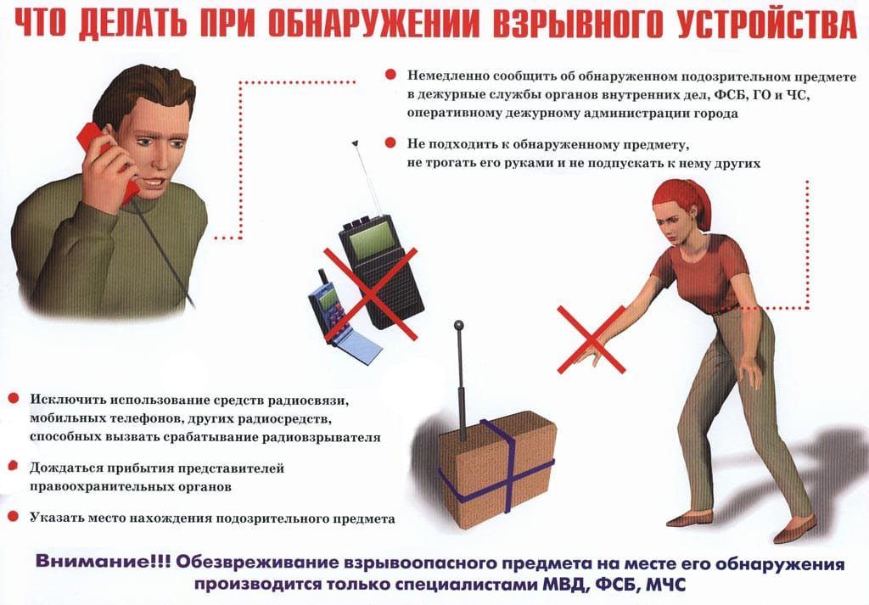
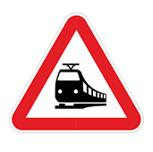
Бдительность должна быть активной и постоянной! Железнодорожные объекты и транспорт – зона повышенной опасности!

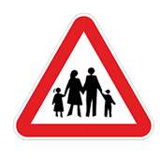
От Ваших согласованных и четких действий зависит жизнь и здоровье людей!

